Чеснокова О. В.
Нижнетагильский государственный социально-педагогический институт, (филиал) ФГБОУ ВО «Российский государственный профессионально-педагогический университет»
Россия, Нижний Тагил
Проектирование информационного ресурса для автоматизации работы с клиентами в салоне красоты
Аннотация
В современном мире информационные ресурсы являются важными инструментами для автоматизации работы с клиентами в любой сфере. Сфера салонов красоты и бьюти-сфера не осталась без использования таких ресурсов. Они помогают упростить процессы записи на прием, управлять расписанием и занятостью мастеров, а также могут хранить и анализировать данные о клиентах. Благодаря информационным ресурсам повышается эффективность работы с клиентами, улучшается качество обслуживания и сокращается время н выполнение административных задач.
Ключевые слова: приложение, проектирование, салон красоты, бизнес, бьюти-сфера.
Abstract
In the modern world, information resources are important tools for automating work with clients in any field. The sphere of beauty salons and the beauty sphere has not been left without the use of such resources. They help simplify the appointment processes, manage the schedule and employment of the masters, and can also store and analyze customer data. Thanks to information resources, the efficiency of working with clients increases, the quality of service improves and the time for performing administrative tasks is reduced.
Keywords: application, design, beauty salon, business, beauty sphere.
Введение. В современном мире мобильные приложения становятся незаменимой частью бизнеса, в том числе сферы салонов красоты. В данной статье рассматривается процесс проектирования информационного ресурса для автоматизации работы с клиентами в салоне красоты.
Цель проектирования — упростить и улучшить взаимодействие с клиентами, увеличить эффективность работы и повысить уровень доверия клиентов.
Проблемой, которую необходимо решить, является отсутствие информационного ресурса для автоматизации работы с клиентами в салоне красоты. Это приводит к неполной и не эффективной работе с клиентами, упущению возможностей для их удержания и привлечения новых. А также затрудняет планирование работы мастеров, организацию акций на большую аудиторию.
Рассмотрим статистику, сегодня мобильное приложение увеличивает доход салона красоты в 2-3 раза, 85% пользователей считают, что приложение гораздо удобнее сайта. У салонов по всему миру, приложения приносят более 100 миллиардов долларов, из них 32% прибыли – благодаря мобильным приложениям. А после пандемии COVID люди стали пользовать услугами через приложения на 23% чаще [1].
На основе анализа 3 приложений, выявили критерии, которые необходимо соблюдать.
Таблица 1
Анализ приложений
Сайт | DIKIDI | ГномГуру CRM | Bumpix
Приятный дизайн | – | + | +
Понятный интерфейс | + | + | +–
Бесплатная версия | + | – | 1 месяц
Платные версии | + | + | +
Отправка уведомлений клиентам (SMS, VK, Whatsapp) | + | + | +
Возможность делать акции | Платно | Платно | –
Функция подсчета доходов и расходов | Платно | Платно | +
Статистика (мастеров, клиентов) | + | + | +
Перенос клиентской базы в Exsel | + | + | +
Запись клиентов | + | + | +
На основе рассмотренных и проанализированных приложений, можно сделать вывод, что в проектируемом приложении должны быть следующие функции:
- импорт и экспорт клиентской базы в формате Exsel;
- автоматическая отправка уведомлений клиентам с функциями настройки;
- возможность делать акции;
- возможность заносить стоимость услуг, расходы, доходы;
- функция подсчета доходов и расходов (сводные таблицы и аналитика);
- статистика клиентов (посещаемость, список посещаемых услуг, стоимость);
- запись клиентов онлайн;
- возможность самостоятельной записи клиента через формы в браузере или Вконтакте;
- функция просмотра расписания сотрудников;
- регистрация/авторизация;
Мы провели опрос среди потенциальных клиентов, в опросе поучаствовало 30 человек, из них 13 человек девушек и 17 мужчин. Смотря на результаты опроса, 50% всех опрошенных пользуются услугами красоты. Более 91% хотели бы записываться на прием через мобильное приложение (рис. 2), а 83% считают, что в приложении нужен выбор мастеров на услуги (рис. 1).
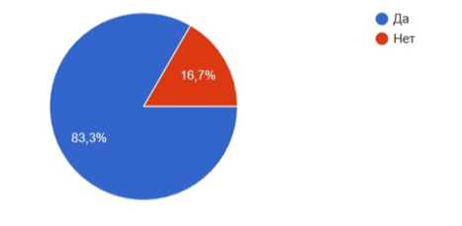
Рис. 1. Вопрос первый
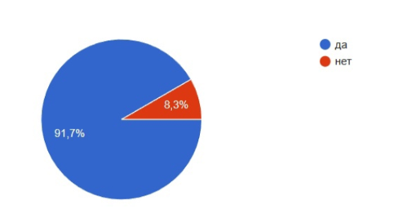
Рис. 2. Вопрос второй
Следующий этап, проектирование структуры приложения, для этого спроектирована диаграмма активностей (рис. 3). На рисунке видно, что пользователь может быть, как авторизованным, так и нет. Авторизованному пользователю будет доступна запись на услугу и выбор нужного мастера. Не авторизованному же пользователю можно будет только посмотреть услуги и мастеров, а также позвонить по телефону для записи.
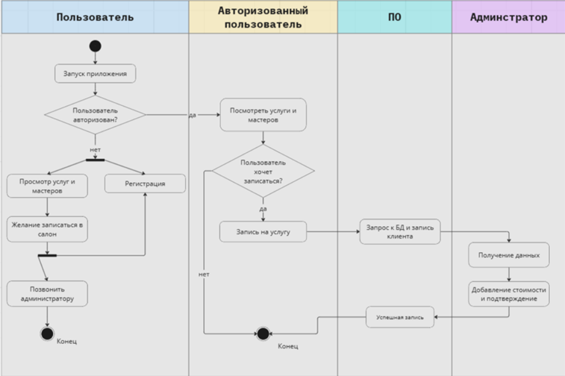
Рис. 3. Диаграмма активностей
Для описания ролей и возможных функций будущего приложения была использована диаграмма прецедентов (рис. 4). На ней показаны возможные пользователи, которые будут взаимодействовать с приложением. А также для каждого пользователя описаны функции, которые можно будет использовать.
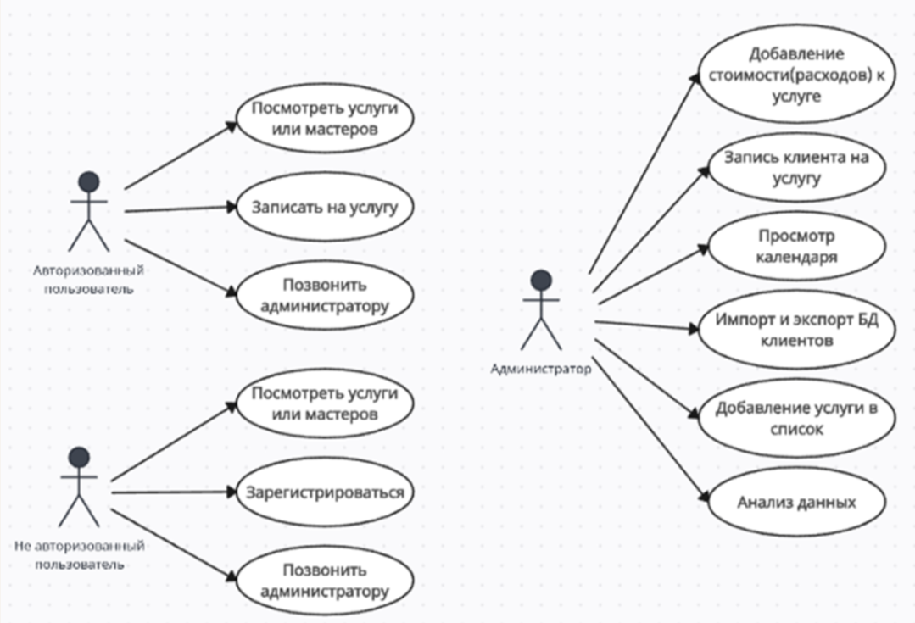
Рис. 4. Диаграмма прецедентов
Для визуализации взаимодействия клиента с сайтом была использована диаграмма последовательности (рис. 5). Она помогает понять порядок выполнений задач между клиентом и сайтом.
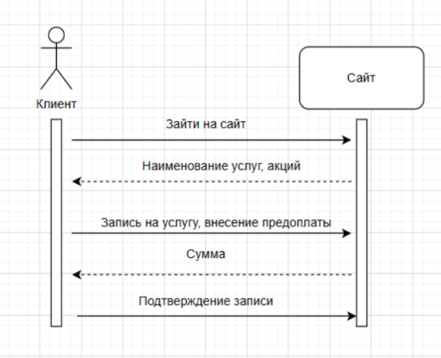
Рис. 5. Диаграмма последовательностей
Необходимо составить смету проекта. Смета для проекта «Проектирование информационного ресурса для автоматизации работы с клиентами в салоне красоты» можно увидеть в таблице 2.
Таблица 2
№ | Статья расходов | Стоимость(ед.), руб | Кол-во единиц | Всего, руб.
1 | Заработная плата разработчиков | 300 000 | 1 | 300 000
2 | Маркетинг и продвижение | 100 000 | 1 | 100 000
3 | Обучение персонала | 10 000 | 2 | 20 000
4 | Интернет | 2 500 | 1 | 2 500
Таким образом, стоимость проекта с учётом зарплат, с тратами на рекламу, получается 422 500 рублей.
Перспективы развития проекта ««Проектирование информационного ресурса для автоматизации работы с клиентами в салоне красоты»» могут быть очень обещающими. Вот несколько основных факторов, способствующих успешному развитию проекта.
- Интеграция с социальными сетями: Возможность регистрации и записи клиентов через социальные сети, что значительно упростит процесс для пользователей.
- Онлайн-оплата услуг: Возможность бронирования и оплаты услуг онлайн, что позволит салону привлечь больше клиентов и увеличить прибыль.
- Система отзывов и рейтингов: Внедрение системы отзывов и рейтингов для клиентов, чтобы они могли оставлять свои впечатления о посещении салона и влиять на его репутацию. Анализ данных: Использование аналитики данных для оптимизации работы салона, выявления наиболее популярных услуг и определения лучшего времени для их предоставления.
На основе представленных диаграмм и описания будущих функций информационного ресурса, можно сделать вывод, что ресурс необходим в современном мире цифровизации всех данных. Так же рассмотрены некоторые будущие перспективы развития данного проекта.

Список литературы
- Data Insight. Маркетинговое исследование Российский рынок услуг в 2021 году: самозанятые и микробизнес. — Текст: электронный. URL: https://datainsight.ru/Service_order_2021 (дата обращения: 22.04.2024).
- Соколова, В. В. Разработка мобильных приложений : учебное пособие для среднего профессионального образования / В. В. Соколова. — Москва : Издательство Юрайт, 2024. — 160 с. — (Профессиональное образование). — ISBN 978-5-534-16868-6. — Текст : электронный // Образовательная платформа Юрайт [сайт]. — URL: https://urait.ru/bcode/542342 (дата обращения: 22.04.2024).

